PASLAUGŲ PIRKIMO TECHNINĖ SPECIFIKACIJA

1. SĄVOKOS IR SUTRUMPINIMAI
1.1. Paslaugų gavėjas – Uždaroji akcinė bendrovė „VILNIAUS VANDENYS“.
1.2. Paslaugų teikėjas – ūkio subjektas – fizinis asmuo, privatusis ar viešasis juridinis asmuo, kita organizacija ir (ar) jų padalinys įskaitant ūkio subjektus, kurių pajėgumais remiamasi, Subteikėjus, darbuotojus ir kitus teisėtais pagrindais Paslaugų teikimui pasitelktus asmenis.
1.3. Sutartis – Sutartis, sudaroma tarp Paslaugų teikėjo ir Paslaugų gavėjo dėl Pirkimo objekto.
1.4. Techninė specifikacija arba TS – dokumentas, kuriame apibūdintas pirkimo objektas.
1.5. Priėmimo-perdavimo aktas arba Aktas - perdavimo–priėmimo aktas arba kitas lygiavertis dokumentas, pasirašomas abiejų Sutarties Šalių, kuriame detaliai (tiksliai nurodant kiekius, apimtis, objektus ir kitą reikšmingą informaciją) nurodomos Paslaugų teikėjo faktiškai Paslaugų gavėjui suteiktos Paslaugos, atitinkančios Techninės specifikacijos nuostatas.
1.6. Užsakymas - Sutarties pagrindu Paslaugų teikėjui tekstiniu pranešimu, elektroniniu paštu ir (ar) per Paslaugų gavėjo nurodytą informacinę sistemą teikiamas rašytinis dokumentas, kuriame nurodomi Paslaugų kiekiai, suteikimo adresai ir terminas.
1.7. STR - Statybos Techninis Reglamentas.
1.8. VAM - Vandens apskaitos mazgas.
- PIRKIMO OBJEKTO PAVADINIMAS IR JO KIEKIAI/APIMTYS
2.1 Šalto vandens apskaitos prietaisų išmontavimo ir sumontavimo butų patalpose paslaugos (toliau - Paslaugos).
2.2. Pirkimo objektas nėra skaidomas į pirkimo objekto dalis.
2.3. Kiekiai/Apimtys: Perkamas Paslaugų kiekis yra preliminarus.
2.4. Paslaugų teikėjas visas galimas išlaidas įskaičiuoja į Paslaugų įkainį ir (ar) kainą. Siūlomame įkainyje ir (ar) kainoje turi būti įskaičiuotos visos Paslaugų teikėjo išlaidos ir mokėtini mokesčiai, būtini tinkamam Sutarties įvykdymui.
2.5. Paslaugų teikėjas prisiima visą riziką dėl ne nuo Paslaugų gavėjo priklausančių aplinkybių, dėl kurių padidės su Sutarties vykdymu susijusios Paslaugų teikėjo išlaidos ir Sutarties vykdymas taps sudėtingesnis (Paslaugų teikėjui padidės įsipareigojimų vykdymo kaina). Paslaugų kaina ir (ar) įkainiai jokiais atvejais nebus didinami, išskyrus Pirkimo sąlygose nustatytus kainos ir (ar) įkainių peržiūros procedūros atvejus.
2.6. Preliminarus kiekis 4 000 vnt./ mėn. išmontavimo ir sumontavimo Skaitiklių pagal Techninės specifikacijos reikalavimus. Paslaugų gavėjas pirks Paslaugas pagal poreikį.

- REIKALAVIMAI PIRKIMO OBJEKTUI
3.1. Esamos situacijos aprašymas
3.1.1. Paslaugų teikėjas turi visus savo darbuotojus, kurie dalyvaus Skaitiklių keitimo procedūroje, aprūpinti planšetiniais kompiuteriais/mobiliaisiais telefonais, kurių parametrai palaikytų Paslaugų gavėjo turimą elektroninę užduočių valdymo sistemą – „Tasker“ (toliau – „Tasker“ programėlė) https://www.taskertools.com/lt/lt/#product. Paslaugų gavėjas į Paslaugų teikėjo už skaitiklių keitimą atsakingų asmenų ir vieno užduočių koordinatoriaus planšetinius kompiuterius/mobiliuosius telefonus įdiegs „Tasker“ programėlę, skirtą užduočių pateikimui už skaitiklių keitimą atsakingiems asmenims, turinčią sąsajų su Paslaugų gavėjo turima klientų duomenų sistema, bei suteiks reikiamas elektronines teises. Atsiradus poreikiui, Paslaugų gavėjas supažindins Paslaugų teikėjo atsakingus už skaitiklių keitimą asmenis su „Tasker“ programėlės naudojimo galimybėmis ir instrukcijomis. Paslaugų gavėjas į Paslaugų teikėjo planšetinius kompiuterius/mobiliuosius telefonus įdiegęs „Tasker“ programėlę, suteiks reikiamas elektronines teises. Už "Tasker" programėlės išlaikymą atsakingas Paslaugų gavėjas.
3.1.2. Paslaugų teikėjas, atlikęs Paslaugą, elektroninėmis priemonėmis turi supildyti atliktų darbų suvestinį bendrą Aktą už visus pakeistus Skaitiklius pagal jų diametrus ir Ilgius bei sunaudotas Paslaugų gavėjo medžiagas (tarpinės, antgaliai, ventiliai, plombos, gebos/movos) per ataskaitinį mėnesį, kurį pasirašo Paslaugų teikėjas ir Paslaugų gavėjas. Kartu Paslaugų teikėjas privalo pateikti „Tasker“ programėle atliktų darbų apibendrintą ataskaitą, kurioje būtų nurodytas kiekvieno už skaitiklių keitimą atsakingo asmens atliktų keitimų kiekis per ataskaitinę savaitę.
3.1.3. Paslauga laikoma suteikta tik tuomet, kai: išmontuojamas ir sumontuojamas naujas Skaitiklis, užplombuojamas (2 priedas), elektroninėmis priemonėmis užpildomas ir pateikiamas su kliento parašu el. aktas (3 priedas), prie užduoties į „Tasker“ programėlę įkeliama nuotrauka bei sugeneruojama reikiama ataskaitinė dokumentacija apie suteiktas Paslaugas, o „Tasker“ programėlėje užduotis įgyja statusą „atlikta“. Paslaugų teikėjas privalo užtikrinti ir griežtai kontroliuoti, kad „Tasker“ programėlėje paskirtuose adresuose už skaitiklių keitimą atsakingas asmuo tikslingai keistų tik tuos Skaitiklius, kurie yra „Tasker“ programėlėje pagal Paslaugų gavėjo pateiktą sąrašą. Skaitiklius savo nuožiūra keisti griežtai draudžiama.
3.1.4. Kai Paslaugų teikėjas kreipiasi į Paslaugų gavėją užsakydamas savo darbuotojams prisijungimus prie „Tasker“ programėlės ir, kai suteikus Paslaugų teikėjo darbuotojams prisijungimus prie minėtos programėlės paaiškėja aplinkybė, kad, darbuotojai tinkamai ja nesinaudoja (per mėnesį darbuotojas neprisijungia prie „Tasker“ programėlės arba joje užpildo ne daugiau kaip 5 vnt. užduočių be pateisinamų priežasčių), tuomet Paslaugų teikėjas turi padengti Paslaugų gavėjo patirtas tokių vartotojų (Paslaugų teikėjo darbuotojų) „Tasker“ programėlės licencijų išlaidas (26 Eur/mėn./ vnt.) už faktinį nesinaudojimo laikotarpį.
3.1.5. Paslaugos teikimo metu ar garantinio laikotarpio metu (3.2.29 p.) įvykus vandentiekio avarijai ir/ar sugadinus, apgadinus kliento turtą dėl už skaitiklių keitimą atsakingo asmens kaltės, Paslaugų teikėjas organizuoja avarijos likvidavimo darbus ir atsiradusius nuostolius dėl sugadinto, apgadinto savininko turto padengia savo sąskaita (medžiagos ir darbai). Apie tai nedelsdamas informuoja Paslaugų gavėją.
3.1.6. Paslaugų teikėjas privalo paskirstyti pajėgas taip, kad užtikrintų darbo našumą, kuris negali būti mažesnis nei 4000 vnt. (tikslų, bet nemažesnį kaip 4000 vnt./mėn. darbo našumą Paslaugų teikėjas nurodo teikdamas Pasiūlymą) Skaitiklių keitimų per mėnesį.
3.2. Pirkimo objekto aprašymas
3.2.1. Iš žalvario, kompozicinės, ar kitos medžiagos pagamintų Skaitiklių išmontavimas ir sumontavimas turės būti vykdomas laikantis gamintojo nustatytų rekomendacijų, naudojant specializuotus dinamometrinius raktus bei pagal Paslaugų gavėjo „Tasker“ programėlėje pateiktus butų adresus. Jei Skaitiklio keitimo metu nustatytas vamzdžių ašių nesutapimas ar vamzdžių tempimas, Paslaugų teikėjas turi pašalinti rastus defektus ir sumontuoti Skaitiklį. Jei defektas nebus pašalintas ir sumontuotas kompozitinis Skaitiklis – prietaiso lūžimo atveju Paslaugos teikėjas turės atlyginti žalą Klientui, bei Paslaugos gavėjui už sugadintą Skaitiklį pagal rinkos vertę.
3.2.2. Kokybiškam ir operatyviam klientų aptarnavimo užtikrinimui Paslaugų teikėjas privalo paskirti darbų koordinatorių, kurio kontaktus Paslaugų gavėjas galėtų nurodyti Klientams siunčiamuose pranešimuose ir kuris būtų atsakingas už apskaitos prietaiso keitimo laikų suderinimą klientui pasikreipus tiesiogiai. Koordinatorius taip pat būtų atsakingas už klientų informavimą apie planuojamus atlikti darbus, turėtų užtikrinti savalaikį atsiliepimą (nuo 8:00 iki 20:00 val. d. d. ) į klientų kreipinius/skambučius ir užduočių paskirstymą Paslaugų teikėjo darbuotojams.
3.2.3. Paslaugų teikėjo atstovas – koordinatorius, registruoja gaunamus klientų skambučius Paslaugų gavėjo „Tasker“ programėlėje ir paskirsto atsakingiems Paslaugų teikėjo darbuotojams.
3.2.4. Paslaugų teikėjas sutartu periodiškumu ir pagal pateiktus klientų sąrašus teikia SMS siuntimo paslaugą – kliento informavimą apie planuojamus apskaitos prietaiso išmontavimo- sumontavimo darbus pagal su Paslaugų gavėju suderintą šabloną. Žiūrėti 4 priedą.
3.2.5. Paslaugų teikėjas sutartu periodiškumu ir pagal pateiktus klientų sąrašus teikia el. laiškų siuntimo paslaugą – kliento informavimą apie planuojamus apskaitos prietaiso išmontavimo- sumontavimo darbus pagal su Paslaugų gavėju suderintą šabloną, bei skelbimo pakabinimą skelbimų lentoje.. Žiūrėti 5 ir 6 priedus.
3.2.6. Paslaugų teikėjas kaupia informaciją registre, kuri būtina paslaugų kokybei įvertinti. Informacija kaupiama suderintoje platformoje.
3.2.7. Paslaugų teikėjas turi suteikti Paslaugų gavėjui prieigą prie visų duomenų ir vartotojų statistikos: išsiustų SMS, el. laiškų duomenis, įeinančių, neatsilieptų ir atliktų perskambintų skambučių savaitinę statistiką (laikas ir telefono numeris).
3.2.8. Nustačius Paslaugų teikėjo darbuotojų darbo kokybės trūkumus, gavus klientų pasikartojančius nusiskundimus arba nustačius piktybinius Paslaugų teikėjo darbuotojo veiksmus, Paslaugų gavėjui pareikalavus, Paslaugų teikėjo darbuotojas gali būti nušalintas nuo Skaitiklių keitimo veiklos vykdymo.
3.2.9. Paslaugų teikėjo darbuotojai, kurie vykdys Skaitiklių keitimą, turi būti susipažinę su Paslaugų gavėjo Klientų aptarnavimo standartu, t. y. įeidami į butą ar patalpą privalo klientui pateikti darbo pažymėjimus, turi būti apsirengę švariais, nesuplyšusiais darbo drabužiais su Paslaugų teikėjo įmonės skiriamaisiais ženklais ir apsiavę antbačius (bachilus). Paslaugų teikimo metu Paslaugų teikėjas turi užtikrinti mandagų darbuotojų bendravimą su gyventojais bei kultūringą elgesį, švaros palaikymą, kokybišką Paslaugų atlikimą, suteikti visą rūpimą informaciją, reikalui esant, konsultuoti rodmenų deklaravimo klausimais.
3.2.10. Pasirašius sutartį Paslaugų teikėjo darbuotojai privalo išklausyti Paslaugų gavėjo klientų aptarnavimo standarto mokymus, kuriuos ves Paslaugų gavėjo atstovai. Mokymuose Paslaugų teikėjo darbuotojai turi sudalyvauti ne vėliau kaip per 1 mėn. nuo pirmos darbo dienos pradžios. Neišklaususiam mokymų darbuotojui bus išjungta „Tasker“ programėlė ir jis negalės vykdyti darbų.
3.2.11. Už skaitiklių keitimą atsakingi Paslaugų teikėjo asmenys turi būti susipažinę su Lietuvos Respublikos Sveikatos apsaugos ministerijos rekomendacijomis pandemijos ar kitų grėsmių atveju ir operatyviai jų laikytis nelaukiant Paslaugų gavėjo papildomo pranešimo. Paslaugų teikėjas privalo aprūpinti savo darbuotojus asmens apsaugos priemonėmis bei apmokyti juos, kaip maksimaliai išvengti galimo pavojaus tiek Paslaugų teikėjo darbuotojų, tiek ir klientų sveikatai.
3.2.12. Už skaitiklių keitimą atsakingas asmuo savarankiškai organizuoja patekimą į butų patalpas „Tasker“ programėlėje nurodytais adresais. Nepatekus pas klientą daugiau nei 2 kartus skirtingu laiku (fiksuoti bandymo patekti datas, laiką) ir nepavykus susisiekti su klientu ar kitu atsakingu asmeniu Paslaugų gavėjo pateiktais kontaktais (telefonu, laišku), už skaitiklių keitimą atsakingas asmuo privalo sustabdyti „Tasker“ programėlėje užduotį. Paslaugų teikėjas, ne vėliau kaip einamojo kalendorinio mėnesio 2 darbo dieną, MS Excel formatu siunčia el. laišku Paslaugų gavėjui (Sutartyje nurodytu el. paštu) sąrašą adresų suderinimui, kuriuose Paslaugos per praėjusį kalendorinį mėnesį nebuvo suteiktos, jame pažymint konkrečias priežastis, kodėl nesuteiktos Paslaugos.
3.2.13. Už skaitiklių keitimą atsakingas asmuo, vykdydamas Skaitiklio išmontavimą, turi nufotografuoti bute (patalpoje) esantį Skaitiklį kartu su nauju, t. y. tą Skaitiklį, kuris bus išmontuotas ir šalia jo tą, kuris bus sumontuotas vietoj senojo (toje pačioje nuotraukoje). Nuotraukoje turi būti užfiksuoti šie duomenys: Skaitiklių rodmenys, gamykliniai numeriai, metrologinės patikros data, gamintojų pavadinimai ir kita informacija: buto (patalpos) adresas, kurioje įrengtas Skaitiklis ir fotografavimo data. Nufotografuotų Skaitiklių nuotraukos turi būti nedelsiant įkeliamos į „Tasker“ programėlę. Nuotraukos turi būti geros kokybės ir jose turi būti gerai matoma aukščiau išvardinta informacija. Jeigu dėl techninių priežasčių nuotraukų nepavyksta įkelti naudojantis „Tasker“ programėle, nuotraukos turi būti pateikiamos el. paštu, nuotraukų failai turi būti skirstomi ir įvardinti konkrečiais butų (patalpos) adresais, tokios nuotraukos, turi būti papildomai saugomos Paslaugų teikėjo visą sutarties galiojimo laiką kompiuterinėje duomenų bazėje, kurias Paslaugų teikėjas turi pateikti Paslaugų gavėjui kartu su ataskaitomis arba jam pareikalavus.
3.2.14. Prieš pradėdamas vykdyti Skaitiklio išmontavimą už skaitiklių keitimą atsakingas asmuo turi vizualiai įvertinti bute (patalpoje) esančius Skaitiklius, padaryti visų esančių Skaitiklių nuotraukas (3.2.13. punktas) įskaitant ir tuos, kurie nebus keičiami, atnaujinti kliento el. pašto adresą ir telefono numerį. Pastebėjus netvarkingą, t. y. pažeistą Skaitiklį (Skaitiklis nesisuka, sudaužytas, suskilęs, pažeista plomba ar kt.), esant poreikiui Skaitiklį pakeisti, kiekvieno keitimo atveju „Tasker“ programėlėje sugeneruoti aktą (pasirašo klientas ir už skaitiklių keitimą atsakingas asmuo), kuriame užfiksuoti esamo Skaitiklio būklę (veikiantis / neveikiantis), numerį, plombos numerį ir rodmenis, o pažeidimo priežastis nurodyti keitimo akto pastabose. Taipogi į „Tasker“ programėlėje generuojamą aktą įrašyti visų objekte esamų Skaitiklių rodmenis, nepriklausomai nuo to, ar jie buvo keičiami.
3.2.15. Jei dėl techninių priežasčių (šalto vandens apskaitos mazgas, vandentiekio vamzdynas susidėvėjęs, reikalingi sudėtingi vidaus tinklų remonto darbai kliento ribose) neįmanoma atlikti Skaitiklio išmontavimo ir (ar) Skaitiklio sumontavimo Paslaugų dėl visiško STR reikalavimų nesilaikymo (neįmanomo priėjimo prie jų), už skaitiklių keitimą atsakingas asmuo elektroninėje „Tasker“ programėlėje privalo užpildyti Defektinį aktą jame nurodydamas tikslią defekto priežastį ir pateikti siūlymą, kaip ją galima būtų klientui išspręsti, kad Skaitiklį būtų galima pakeisti (1 priedas ), kurį elektroninėmis priemonėmis (planšetinis kompiuteris/mobilus telefonas) pasirašo už skaitiklių keitimą atsakingas asmuo ir klientas. Už skaitiklių keitimą atsakingas asmuo privalo užtikrinti, kad „Tasker“ programėlėje tinkamai būtų nustatyti elektroninių aktų siuntimo klientui el. paštu nustatymai (vizualiai įsitikinti, ar “Tasker” nustatymuose yra pažymėta/aktyvuota el. akto siuntimo el. paštu funkcija, jeigu ne, tinkamai pažymėti parinktį ties reikiama sąlyga). Klientui atsisakius dalyvauti pildant Defektinį aktą ir (ar) jį pasirašyti, už skaitiklių keitimą atsakingas asmuo tai pažymi „Tasker“ programėlėje. Taip pat už skaitiklių keitimą atsakingas asmuo turi padaryti nuotrauką, kurioje būtų užfiksuota Skaitiklio nepakeitimo / defekto priežastis.
3.2.16. Pakeitęs/ įrengęs Skaitiklį už skaitiklių keitimą atsakingas asmuo turi užplombuoti Skaitiklio montavimo veržles, filtrą (jei yra prieš Skaitiklį) Paslaugų gavėjo pateiktomis vienkartinėmis numeruotomis plombomis ir visą informaciją užpildyti „Tasker“ programėlėje generuojamame akte, kurį turi pasirašyti už skaitiklių keitimą atsakingas asmuo ir klientas. Išmontuotas Skaitiklis, jeigu jis yra kliento nuosavybė, paliekamas klientui apie tai pažymint akte, o jei Skaitiklis Paslaugų gavėjo, tai perduodamas Paslaugų gavėjui.
3.2.17. Paslaugų teikėjas privalo užtikrinti, kad už skaitiklių keitimą atsakingas asmuo Skaitiklio keitimo metu visuomet „Tasker“ programėlėje patikrintų, kiek objekte yra Skaitiklių ir įvestų į „Tasker“ programėlę visų, objekte esančių nekeistų Skaitiklių rodmenis.
3.2.18. Nuimti vandens Skaitikliai saugomi pas Paslaugų teikėją 3 mėn. (Skaitikliai saugomi tam atvejui, jei klientas pareikštų norą atlikti nuimto vandens Skaitiklio neeilinę metrologinę patikrą). Esant poreikiui, Paslaugų teikėjas Skaitiklį metrologinei patikrai pristato atskirai Paslaugos gavėjui, pagal el.paštu pateiktą Paslaugų gavėjo prašymą, adresu: Savanorių pr. 212, Vilnius.
3.2.19. Po 3 mėn. saugojimo periodo Paslaugų teikėjas supakuoja tik Skaitiklius (be jokių kartono pakuočių, plombų, ar kitų šiukšlių) į 4-kilpų didmaišio (BIG BAG) pakuotę, ir pristato į Paslaugų gavėjo nurodytą juodojo ir spalvotojo metalo supirkimo įmonę utilizavimui.
3.2.20. Prieš 2-5 d.d. Paslaugų teikėjas privalo informuoti Paslaugų gavėją apie planuojamą vandens Skaitiklių pridavimą utilizavimui datą (kontaktas nurodytas Sutarties SD). Pridavimo dieną būtina dar papildomai informuoti Paslaugų gavėją, kad būtų laiku užpildytas „Atliekų darytojo, vykdančio atliekų susidarymo apskaitą, perduodamų atliekų lydraštis“.
3.2.21. Pridavus ir pasvėrus vandens Skaitiklius, juodojo ir spalvotojo metalo supirkimo įmonė išrašo „PIRKIMO- PARDAVIMO AKTĄ“, kuriame nurodomi šie duomenys: Pardavėjas yra: UAB“ Vilniaus vandenys“, Adresas: Savanorių pr. 212, Vilnius, Prekės Pavadinimas: „Žalvario laužas – vandens skaitikliai“. Paslaugų teikėjas papildomai nurodo juodojo ir spalvotojo metalo supirkimo įmonei el. pašto adresus (kontaktas nurodytas Sutarties SD), kuriuo turi būti persiųstas elektroninis „PIRKIMO- PARDAVIMO AKTAS“.
3.2.22. Pridavęs utilizavimui Skaitliukus, Paslaugų teikėjas tą pačią dieną MS Exel formatu pateikia priduotų utilizavimui Skaitiklių sąrašą (skaitiklio numeris, diametras ir kt. duomenys, pagal Paslaugų gavėjo pateiktą šabloną) ir papildomai pristato popierinį „PIRKIMO- PARDAVIMO AKTĄ“ adresu: Savanorių pr. 212, Vilnius. (Kontaktas nurodytas Sutarties SD).
3.2.23. Paslaugų teikėjas privalo užtikrinti, kad už skaitiklių keitimą atsakingas asmuo prieš Skaitiklio keitimą atnaujintų kliento el. pašto adresą „Tasker“ programėlėje, kuriuo klientas pageidautų gauti automatiškai siunčiamą Skaitiklio keitimo aktą.
3.2.24. Skaitikliai ir kitos medžiagos (ventiliai, prijungimai, tarpinės, plombos, aktai, gebos/movos) perduodamos Paslaugų teikėjui pasirašant Skaitiklių ir medžiagų perdavimo-priėmimo aktą (laisvos formos) 2 (dviem) egzemplioriais.
3.2.25. Remiantis abiejų šalių patvirtintu suteiktų Paslaugų Aktu už ataskaitinį mėnesį, Paslaugų teikėjas pateikia PVM sąskaitą-faktūrą (Sutartyje nurodytu būdu).
3.2.26. Paslaugų teikėjas prisiima materialinę atsakomybę už išduotus ir montavimo metu sugadintus Skaitiklius, medžiagas ir plombas, jas naudoja pagal paskirtį (gebos/movos ir ventiliai turi būti naudojami tik avarijos atveju tai įrašant į keitimo akte esančias pastabas, nurodant sunaudotą kiekį ir priežastį), vykdo jų apskaitą, Paslaugų gavėjui teikia ataskaitas apie jų judėjimą ir likučius už praėjusį kalendorinį mėnesį ne vėliau kaip einamojo kalendorinio mėnesio 2 (antrą) darbo dieną bei į Skaitiklių keitimo aktus įrašo papildomai sunaudotų medžiagų kiekį, prižiūri jų racionalų panaudojimą.
3.2.27. Vykdant „Tasker“ programėlėje užduotį - Paslaugų teikėjas privalo informuoti klientus apie numatytą šalto vandens Skaitiklių keitimo datą ne vėliau kaip prieš 5 (penkias) darbo dienas iki Skaitiklių išmontavimo ir sumontavimo pradžios – Paslaugų teikėjas privalo į buto (patalpos), kurioje planuoja keisti Skaitiklius, pašto dėžutę įdėti Paslaugų gavėjo nustatytos formos pranešimą ir telefonu informuoti klientą apie planuojamus atlikti darbus. Prieš pradedant vykdyti darbus Paslaugų teikėjas turi susiderinti su Paslaugų gavėju klientams siunčiamų pranešimų turinį. Pranešimus pasiruošti ir siųsti turi pats Paslaugų teikėjas, Paslaugų gavėjas tokių paslaugų neteiks. Paslaugų gavėjas pagal prieš 5 (penkias) darbo dienas iki darbų pradžios Sutartyje nurodytu el. paštu suderintą su Paslaugų teikėju darbų atlikimo Grafiką, jeigu yra poreikis, gali informuoti klientus trumpąja žinute (SMS) apie planuojamus atlikti darbus.
3.2.28. Paslaugų teikėjo už skaitiklių keitimą atsakingi asmenys bei užduočių koordinatorius, pasinaudodamas „Tasker“ programėlės funkcija turi galimybę savarankiškai informuoti pavienius/konkrečius klientus trumpąja žinute (SMS) apie planuojamus atlikti darbus.
3.2.29. Paslaugų teikėjas suteiktai paslaugai turi suteikti į ne trumpesnį kaip 1 (vienerių) metų garantinį laikotarpį nuo Skaitiklio įrengimo / keitimo datos. Garantiniu laikotarpiu atsiradusius šalto vandens Skaitiklių įrengimo (keitimo) paslaugų defektus Paslaugų teikėjas šalina savo lėšomis.
3.2.30. Paslaugų teikėjas surašo, pasirašo ir pateikia šiuos dokumentus: už ataskaitinį mėnesį suteiktų Paslaugų aktą, kurį patikrina, patvirtina ir pasirašo Paslaugų gavėjas; PVM sąskaitą faktūrą už ataskaitinį mėnesį iki kito mėnesio 4 (penktos) darbo dienos mėnesio dienos.
- PASLAUGŲ TEIKIMO VIETA, TERMINAI IR TVARKA
4.1. Paslaugų teikimo vieta – Vilniaus miestas ir Vilniaus raj.
4.2. Paslaugų teikimo terminas (-ai)- 11 mėnesių nuo Sutarties įsigaliojimo dienos.
Paslaugų suteikimo terminas iškilus nenumatytoms aplinkybėms ir (ar) esant objektyvioms priežastims (Lietuvos Respublikos teritorijoje paskelbus karantiną ir su juo susijusius ribojimus, kurie lemia Sutarties vykdymo neįmanomumą karantino laikotarpiu ar pan.) ir Sutarties šalims raštu (el. paštu) suderinus, gali būti pratęstas, bet ne ilgiau kaip 90 k. d.
  - Paslaugų vykdymo tvarka – Paslaugų teikėjas Paslaugas pradeda teikti nuo Sutarties įsigaliojimo dienos.
4.4. Paslaugos teikiamos pagal „Tasker“ programėlėje pateiktas užduotis, kuriose bus nurodyti butų
(patalpų) adresai su juose esančiais Skaitikliais (Skaitiklių kiekis butuose (patalpose), Skaitiklių
numeriai, markės, metrologinės patikros datos, paskutiniai deklaruoti rodmenys, nuosavybė, kontaktai, komentarai ir
kiti būtini duomenys užduoties atlikimui).
4.5. Paslaugų gavėjas, suderinęs su Paslaugų teikėju tikslią datą ir preliminarų užduoties kiekį, pateikia užduotį.
4.6. Paslaugų gavėjas, pagal esamą situaciją į „Tasker“ programėlę paskiria Paslaugų teikėjui užduotis, į tokio pobūdžio užduotis Paslaugų teikėjas privalo reaguoti taip, kad užtikrintų reikiamą darbo našumą (ne mažiau kaip Paslaugų teikėjo pateiktame pasiūlyme nurodytas užduočių kiekis (kuris negali būti mažesnis nei 4500 vnt. per mėn.)). Jeigu gaunamas skubus kliento kreipinys ir užduotis paskiriama su prierašu „skubu“, į tokio pobūdžio iškvietimus Paslaugų teikėjas privalo reaguoti per 5 darbo dienas.
4.7. Paslaugų teikėjas privalo užtikrinti, kad užduočių koordinatorius būtų prisijungęs prie „Tasker“ programėlės ir būtų operatyviai pasiekiamas telefonu ir el. paštu, darbo dienomis nuo 7.30 iki 16.00. Taip pat užduočių koordinatorius privalo pasirinktinai tikrinti darbuotojų „Tasker“ programėlėje įkeltus aktus ir, pastebėjęs netikslumus ir klaidingai formuojamus aktus, nedelsdamas instruktuoti savo darbuotojus bei informuoti apie problemą Paslaugų gavėją, nurodydamas konkrečius adresus, kuriuose buvo pastebėti klaidingai suformuoti aktai.
4.8. Paslaugų teikėjas paslaugas turi teikti darbo dienomis nuo 8:00 val. iki 20:00 val. arba kitu, Paslaugų teikėjo su klientu suderintu laiku ir dienomis.
4.9. Paslaugų teikėjas negali būti neatlikęs daugiau nei 30 proc. užduočių nuo visų, Tasker“ programėlėje įkeltų užduočių (įskaitant sustabdytas užduotis), tam kad Paslaugų gavėjas galėtų pateikti naujų užduočių papildymą.
5. PASLAUGŲ KOKYBĖ IR TRŪKUMŲ ŠALINIMAS
5.1. Po Skaitiklio pakeitimo atsiradusius vandens tiekimo sutrikimus ir avarijas daugiabučio namo butuose (patalpose) Paslaugų teikėjas privalo savo lėšomis pašalinti ne vėliau kaip per 1 val.
5.2. Po Skaitiklio keitimo Paslaugų gavėjui nustačius Paslaugų teikėjo netinkamai pateiktus duomenis t. y. klaidingai užpildytas aktas (nepateikta nuotrauka, nepateiktas rodmuo, nepasirašytas aktas, nenurodytas vandens Skaitiklio numeris, diametras, plombos numeris, klaidingai įrašyta skaitiklio patikros data ir kt.). Paslaugų teikėjas privalo patikslinti informaciją ne vėliau kaip per 1 (vieną) darbo dieną nuo informavimo apie nustatytus netikslumus.
6. SUTARTIES VYKDYMO METU PATEIKIAMA DOKUMENTACIJA
6.1. Paslaugų gavėjas paslaugų teikimui reikiamas medžiagas suteikia Paslaugų teikėjui pasirašant Skaitiklių ir kitų medžiagų Perdavimo-priėmimo aktą (laisvos formos) 2 (dviem) egzemplioriais.
6.2. Jeigu už skaitiklių keitimą atsakingas asmuo privalėjo pildyti popierinį aktą, nes pateiktoje užduotyje duomenys neatitiko realios situacijos, klientas prašė popierinio akto, arba nebuvo galimybės atnaujinti kliento el. pašto adreso, kuriuo automatiškai būtų išsiunčiamas per „Tasker“ programėlę aktas, arba dėl techninių kliūčių už skaitiklių keitimą atsakingas asmuo negalėjo pasinaudoti „Tasker“ programėle, Paslaugų teikėjas Paslaugų gavėjui papildomai privalės pateikti užpildytą MS Excel failą, o einamojo mėnesio pabaigoje, pateikti išankstinius duomenis tuo pačiu MS Excel formatu. Kartu su ataskaita Paslaugų teikėjas privalo Sutartyje nurodytu el. paštu pateikti skenuotų aktų PDF formato kopijas, Skaitiklių nuotraukas bei atvežti ranka užpildytų aktų originalus. Kiekvienos nuotraukos ir PDF skenuoto akto failai turi būti įvardinti unikaliu adresu.
6.3. Paslaugų teikėjas, suteikęs Paslaugą, elektroninėmis priemonėmis turi užpildyti atliktų darbų suvestinį bendrą Aktą už visus pakeistus Skaitiklius pagal jų diametrus ir Ilgius bei sunaudotas Paslaugų gavėjo medžiagas (tarpinės, antgaliai, ventiliai, plombos gebos/movos) per ataskaitinį mėnesį, kurį pasirašo Paslaugų teikėjas ir Paslaugų gavėjas. Kartu Paslaugų teikėjas privalo pateikti „Tasker“ programėle atliktų darbų apibendrintą ataskaitą, kurioje būtų nurodytas kiekvieno už skaitiklių keitimą atsakingo asmens atliktų keitimų kiekis per ataskaitinę savaitę.
6.4. Paslaugų gavėjas su Paslaugų teikėju pasirašo Asmens duomenų apsaugos tvarkymo sutartį.
6.5. Pasibaigus sutarties galiojimui, Paslaugų teikėjas privalo sunaikinti visus Paslaugų gavėjo pateiktus duomenis ir pateikti duomenų sunaikinimo aktą.
6.6. Paslaugų teikėjas kartu su neišmontuotų/ nesumontuotų Skaitiklių ataskaita (jeigu tokia buvo rengiama) Paslaugų gavėjui pateikia butų (patalpų) sąrašą, kuriuose nebuvo išmontuoti ir sumontuoti Skaitikliai su informacija apie darbų neatlikimo priežastis (buto (patalpos) adresas, nepatekimo data, priežastis ir nurodomi būdai kaip buvo bandoma pasiekti klientą (data: vizitas, skambutis, žinutė, laiškas)).
6.7. Pranešimas įsileisti į butą (patalpas) išmontuoti ir sumontuoti Skaitiklį (Paslaugų gavėjas Paslaugų teikėjui pateikia suderintą pranešimo tekstą).
6.8. PVM sąskaita-faktūra už suteiktas Paslaugas.
6.9. Visos ataskaitos Paslaugų gavėjo Paslaugų teikėjui ar Paslaugų teikėjo Paslaugų gavėjui yra pateikiamos saugia laikmena arba naudojant rakinamus slaptažodžiu apsaugotus MS Excel failus Sutartyje nurodytu el. paštu, slaptažodį kiekvienai ataskaitai siunčiant kitu kanalu, pvz. SMS, nei siųsta ataskaita ar svarbi informacija. Draudžiama teikti neapsaugotus slaptažodžiu duomenis.
- PASLAUGŲ GAVĖJO IR PASLAUGŲ TEIKĖJO ĮSIPAREIGOJIMAI
7.1. Paslaugų gavėjo įsipareigojimai:
7.1.1.Bendradarbiauti su Paslaugų teikėju, teikiant reikalingą informaciją Užsakymų ir (ar) Sutarties vykdymo metu.
7.1.2. Priimti iš Paslaugų teikėjo jo kokybiškai suteiktas Paslaugas, atitinkančių teisės aktų ir Užsakyme ir (ar) Sutartyje numatytų Paslaugų reikalavimus, ir tinkamai bei laiku atsiskaityti su Paslaugų teikėju Sutartyje numatytomis sąlygomis.
7.2. Paslaugų teikėjo įsipareigojimai:
7.2.1. Teikti Paslaugas profesionaliai, kokybiškai ir laiku, vadovaujantis Užsakyme (-uose), Sutartyje nustatyta tvarka, Lietuvos Respublikoje galiojančiais įstatymais ir kitais teisės aktais reglamentuojančiais Paslaugų teikimą.
- PRIEDAI
1 priedas. Defektinis aktas
2 priedas. Plombavimo schemos
3 priedas. Keitimo aktas

1 priedas
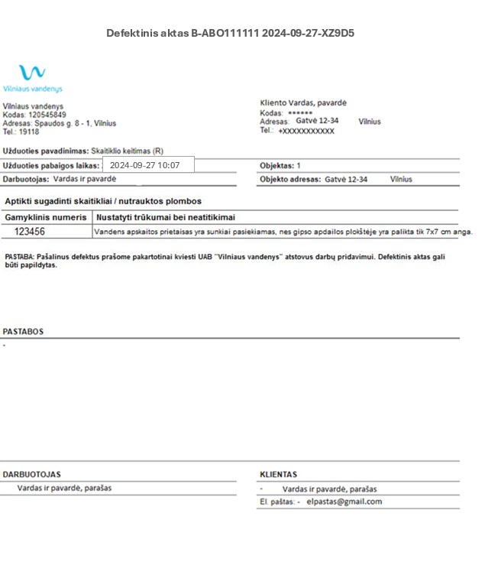

2 priedas

PLOMBAVIMO SCHEMOS
Schema Nr. 1

Schema Nr. 2
Schema Nr. 3
PASTABOS:
Apskaitos prietaisai gali būti montuojami horizontaliai, vertikaliai, skaičiavimo mechanizmas nukreiptas į viršų.
Strėlė, esanti ant Apskaitos prietaiso korpuso visuomet turi rodyti vandens srovės kryptį.

3 priedas

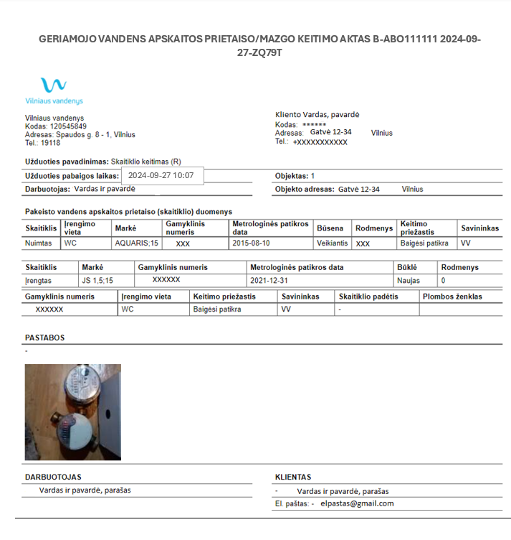

4 priedas

Patvirtintas siunčiamo SMS klientui tekstas:

Gerbiami Klientai,

Informuojame, kad Uždaroji akcinė bendrovė „Vilniaus vandenys“ (toliau - Bendrovė) arba Bendrovės įgaliotų partnerių [_______] (toliau - Rangovai) darbuotojai planuoja Jūsų namo butuose bei bendro naudojimo patalpose atlikti privalomus priežiūros darbus, konkrečiai - šiuos darbus: [____________] (toliau – Priežiūros darbai).
Prašome suderinti Jums patogų specialisto atvykimo laiką, kad galėtume atlikti Priežiūros darbus. Kviečiame skambinti darbuotojui [________] mob. tel. +370 6 [_______] (darbo dienomis nuo [_______] iki [_______] valandos. Bendrovės klientų aptarnavimo telefonas – 19118 (nuo 07:00 iki 22:00 val.). Rangovų klientų aptarnavimo tel. 860000000 darbo dienomis nuo [_______] iki [_______] valandos.

5 priedas

Gerbiami Klientai,

Informuojame, kad Uždaroji akcinė bendrovė „Vilniaus vandenys“ (toliau - Bendrovė) arba Bendrovės įgaliotų partnerių [_______] (toliau - Rangovai) darbuotojai planuoja Jūsų namo butuose bei bendro naudojimo patalpose atlikti privalomus priežiūros darbus, konkrečiai - šiuos darbus: [____________] (toliau – Priežiūros darbai).
Prašome suderinti Jums patogų specialisto atvykimo laiką, kad galėtume atlikti Priežiūros darbus. Kviečiame skambinti darbuotojui [________] mob. tel. +370 6 [_______] (darbo dienomis nuo [_______] iki [_______] valandos. Bendrovės klientų aptarnavimo telefonas – 19118 (nuo 07:00 iki 22:00 val.). Rangovų klientų aptarnavimo tel. 860000000 darbo dienomis nuo [_______] iki [_______] valandos.
Vadovaujantis Lietuvos Respublikos Geriamojo vandens tiekimo ir nuotekų tvarkymo įstatymo 35 straipsnio 3 punkto nuostatomis: „Geriamojo vandens apskaitos prietaisus pirkimo ir pardavimo vietose (įvade, butuose ar kitose patalpose (geriamojo vandens apskaitos mazguose) įrengia ir naudoja geriamojo vandens tiekėjas ir nuotekų tvarkytojas savo lėšomis.
Informacija apie numatomus vykdyti darbus yra talpinama Bendrovės tinklalapyje www.vv.lt skiltyje „Veikla“ → „ŽEMĖLAPIAI“.

Tikimės Jūsų supratimo ir malonaus bendradarbiavimo.

Pagarbiai
Uždaroji akcinė bendrovė „Vilniaus vandenys“

6 priedas

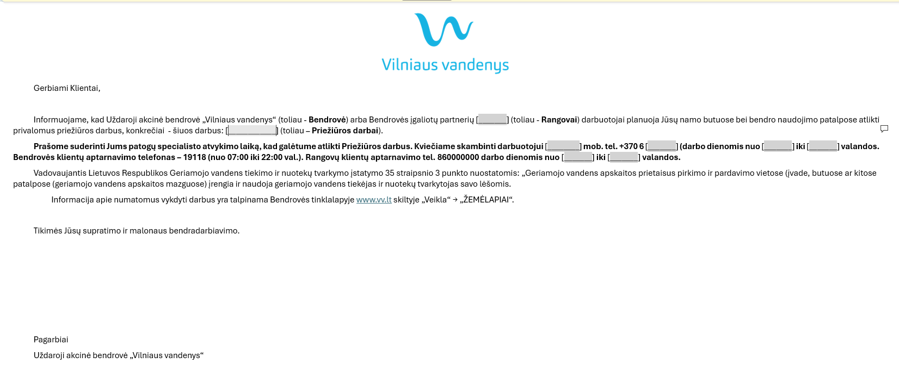

SPECIALIEJI REIKALAVIMAI TIEKĖJŲ KVALIFIKACIJAI

Eil. Nr. | Kvalifikacijos reikalavimas | Pateikiami dokumentai
Techninis ir profesinis pajėgumas
1. | Per pastaruosius 3 metus arba per laiką nuo Paslaugų teikėjo įregistravimo dienos (jeigu Paslaugų teikėjas veiklą vykdė mažiau nei 3 metus) Tiekėjas turi būti Skaitiklių (dujų, vandens) išmontavimo ir sumontavimo paslaugų sutartį (-ių), kurios (-ių) bendra vertė būtų ne mažesnė kaip 100 000 EUR be PVM.  Jei Paslaugų teikėjas teikia informaciją apie vykdomą paslaugų teikimo sutartį, laikoma, kad jo patirtis atitinka keliamą reikalavimą, jei vykdomos paslaugų teikimo sutarties įvykdyta dalis per pastaruosius 3 metus yra ne mažesnė nei 100 000 EUR be PVM. | PATEIKIAMA:  Per pastaruosius 3 metus suteiktų paslaugų sąrašas, kuriame nurodytos paslaugų bendros sumos, datos ir paslaugų gavėjai. Įrodymui pateikiamas užpildytas SPS priedas Nr. 6 (sutarčių sąrašo forma).

